重庆市万州区塘坊初级中学八(下)《10.3做功了吗》导学案（沪科版）
年级：八年级（下） 学科：物理 编号：10-3
主备人：  审核（签字）： 审批（签字）：
课题：做功了吗 课型：新授课 时间：2015.06.2.
学习目标
1．结合实例理解机械功的概念，会判断各种事例中物体是否做功。
2．通过归纳生活中大量做功实例，认识做功的两个必要因素。
3．理解功的计算公式。会用功的公式进行简单计算。
学习过程
知识回顾：
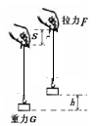
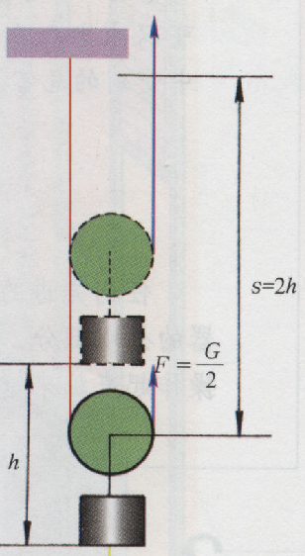
1、杠杆分为哪几类？各有什么特点？
2、滑轮分为哪几类？各有什么特点？

一、自主学习
徒手将重为G的物体匀速提升一段距离h，则拉力大小为F= , 拉力移动的距离为s= 。

用质量远小于物体的质量的动滑轮将重为G的物体匀速提升一段距离h，则拉力大小为F ,拉力移动的距离为s = ；
交流讨论：在各种提升物体的方法中，“拉力与移动距离的乘积”有何特点？

二、合作探究
（一）机械功
阅读课文第195页“机械功”部分的内容，理解物理学中给“力和物体在力的方向上移动距离的乘积”赋予了什么物理意义。
物理学中把 和物体在力的方向上 的乘积叫做机械功，简称 。

（二）怎样才算做功
合作学习
1：根据课本第196页图10-24（a）、（b）、（c）三个实例分析、归纳一个物体对另一个物体做功必须具备什么条件？
做功的两个必要因素：（１） ；（２） 。

２．根据做功的两个必要因素，列举生活中一个物体对另一个物体做功的实例，并与其他同学交流。

３．走进生活看物理-------他们做功了吗?
分析下列实例是否做功，并说明你判断的依据。
（1）一人用力推一大石头，但未拔动。推力是否做功
（2）火箭发射
（3）塔吊拉着货物水平移动一段距离。拉力是否做功
（4）马拉着一根圆木前进，马对圆木是否做功
（5）运动员踢足球, 球离开脚后飞出10米远的过程中，运动员对球是否做功
（6）一物体在光滑的冰面上匀速滑动
由此，你能总结出“不做功的几种情况”？

小组讨论:
(1)放在水平木板上的小车，在水平拉力作用下前进了一段距离，拉力和重力对物体做功了吗？
(2)当把拉力撤销后，小车还向前运动了一段距离，在这段距离上，拉力对小车做功了吗？

（三）怎样计算功
自主学习：看书自学课本第196页，完成下面内容：
1、物理学中规定：功等于 跟 的乘积，
即功＝ ，
公式：W＝ 。
其中W表示 ，单位是 ；
F表示 ，单位是 ；
s表示 ，单位是 。

１J的意义：

2、例： 某人用400牛的力拉着重为2000牛的车子沿水平方向前进5米，拉力对车做功多少？重力对车做功多少？
[来源:Z_xx_k.Com]

练： 在平地上，小明用50N的水平推力推动重100N的箱子，前进了10m，小明做了多少功？如果把这个箱子匀速举高1m，他需要做多少功？

3、你认为计算功的多少时，需要注意哪些问题？

三、回顾总结：
请你想一想并说出，本节课学会了哪些知识？有哪方面的收获？
[来源:Zxxk.Com]

[来源:学&科&网]

四、当堂检测：（“填空题”请写出必要的解题过程）
1．关于功，下列说法中正确的是（ ）
A．对物体做的功越多，物体受到的力一定越大
B．物体移动的距离越多，物体受到的力一定越大
C．力对物体做的功一定时，力越大，物体在力的方向上移动的距离也越大
D．以上说法都不对
2、下列各种情况中人对物体做功的是（ ）
A、举重运动员举着杠铃静止不动
B、足球离开运动员的脚后在水平草地上向前滚动
C、手提着箱子在平地上行进
D、小民背着书包上楼
3、大吊车起吊货物上升5米，是 力对 做了功。一块石头从悬崖边掉下，是 力对 做了功。射箭运动员，用弓把箭射出，是 力对 做了功。
4、一滴雨从天空落下，有力做功吗（不计空气阻力）？ ；如果有，是什么力对雨做了功？ ；功的大小为 （用相关物理量的字母表示）。

5、举重运动员在2s内把1500N的杠铃举高到1.8m，他对杠铃做了 J的功，若举在空中停了3s，则这个过程做了 J的功。

6、某商场售货员用20N的水平推力使质量为65kg的货物沿水平方向匀速移动了3m，物体受到的摩擦阻力是 N，该售货员对货物做功 J，货物的重力做功 J。

7、一起重机将重为1.2×10⁴N的钢材竖直匀速提升3m后，又沿水平方向匀速移动5m，在整个过程中起重机对钢材做的功为 。

五、拓展练习：
1、如图所示，物体G所受的重力大小为40N。
（1）在拉力F1的作用下使物体沿竖直方向匀速提高0.5m，求拉力F1在这一过程中对物体所做的功。
（2）若将该物体放在倾角为300的光滑斜面上，用平行于斜面的拉力F2使物体沿斜面匀速向上移动1m，此时拉力F2的大小恰为20N，求拉力F2在这一过程中对物体所做的功。

2、有一台刨床，当刨刀移动14厘米的时候，它对工件所做的功是1372焦，求刨刀在移动时克服的阻力。

